淡江時報 第 1159 期
莊程豪訪新加坡國立大學交流
學習新視界
【記者麥嘉儀淡水校園報導】物理系主任莊程豪受新加坡國立大學化學系教授呂炯邀請，並與該校物理系前主任、理學院副院長蘇重豪見面交流，參觀該校同步輻射中心及貴重儀器中心。莊程豪表示：「 2022年新加坡國立大學在泰晤士高等教育世界大學排名為世界第19名、QS世界大學排名為世界第11名，亞洲居冠，皆名列前茅，此行尋求未來兩校物理系的學術合作交流。」

莊程豪受邀向物理系碩博士生演講：「鈷與石墨烯薄膜上催化反應」，他指出，除了參觀最高度精密的儀器設備外，這次參訪更共同討論雙方未來可以合作的題材項目，目前正進行共同發表學術論文。

另外，蘇重豪也分享新加坡國立大學如何招收優質的學生，他們每個星期到高中舉辦演講，準備各種科普小遊戲等活動，作宣傳，就算疫情影響下，蘇重豪拍攝影片，以線上方式舉辦活動。同時，蘇重豪在科學研究中，也有不少成果。莊程豪坦言：「可以兼顧招生和科研，覺得他很厲害，值得學習。」

這次參訪莊程豪發現新加坡國立大學物理系有50多名老師，而學生只有50多名，師資相當充裕，擁有國家支持教育的不少資源，包括企業捐資，也希望未來能學習該校積極找尋資源，擁有更好的設備和資源，這樣才不會辜負好的學生。
2023/03/07

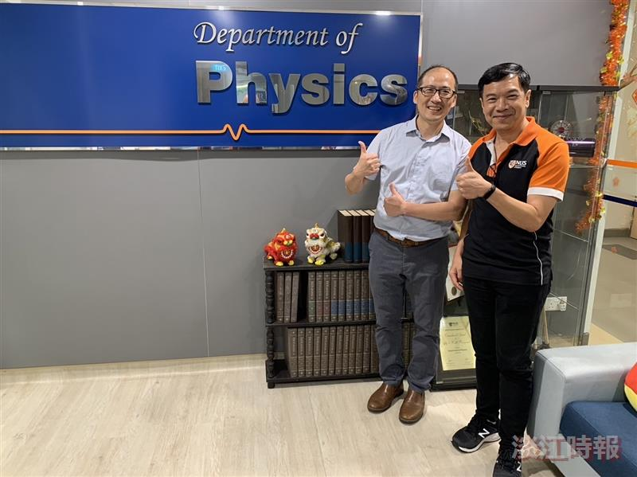
物理系主任莊程豪（左）與新加坡國立大學物理系前主任、理學院副院長蘇重豪見面交流。（圖／莊程豪提供）

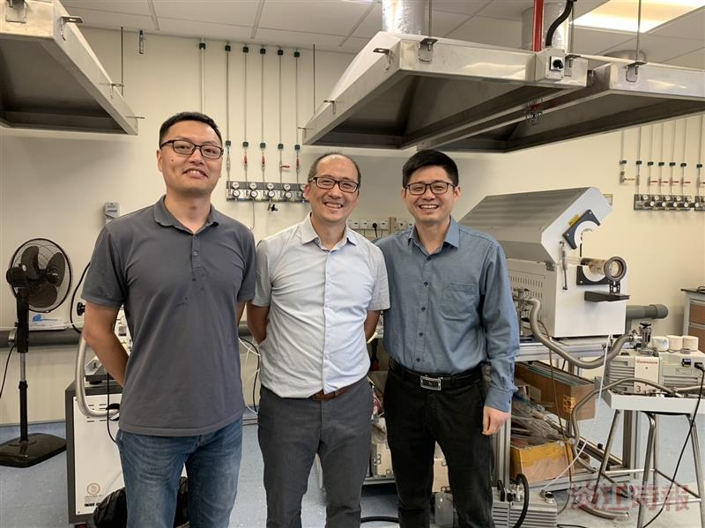
物理系主任莊程豪（中）受新加坡國立大學化學系教授呂炯（右）邀請，也與研究員Shibo Xi交流。（圖／莊程豪提供）

